Навигация по файловой системе
«--help» — опция для справки по любой команде
«pwd» — просмотр текущей рабочей директории
«cd» — смена текущего каталога
опции:
«-L» — переход по символическим ссылкам (по умолчанию)
«-P» — разыменовывать символическую ссылку
«-e» — выйти с ошибкой, если директория, в которую осуществляется переход не найдена
«~» - переход в домашнюю директорию
«\» - экранирование символа, например пробела в имени директории (пути)
«“» — если в имени директории (пути) есть пробелы
«..» - переход на уровень выше
«-» - переход в предыдущую директорию
«ls» — просмотр содержимого каталогами
опции:
«-l» - подробный список содержимого
«-a» - показывать срытые файлы и каталоги
«-S» - сортировать по размеру файла
«-t» - сортировать по времени изменения файла
«-author» - показывать создателя файла
...
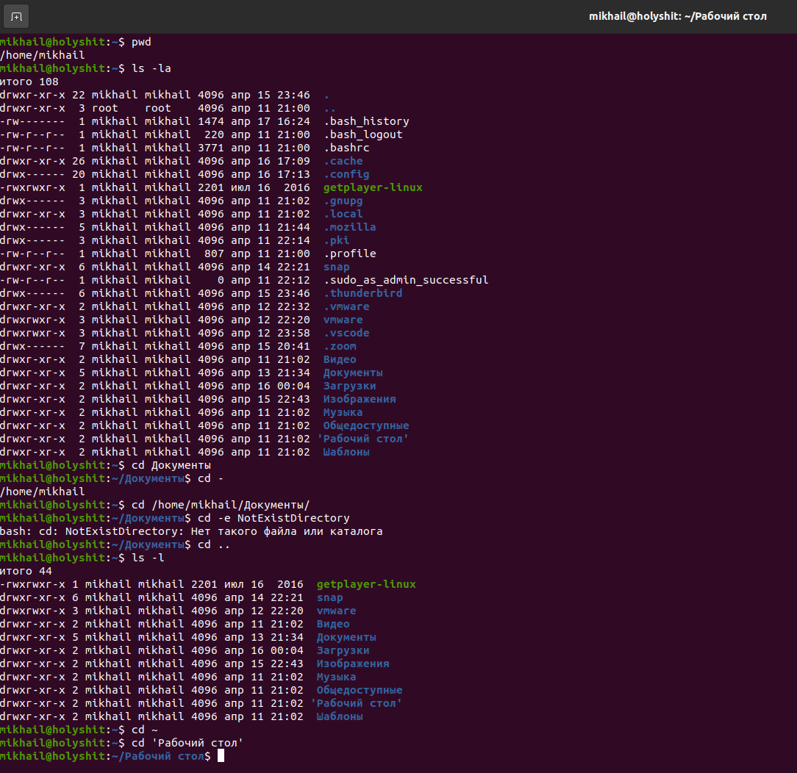

Управление файлами и каталогами и текстовые редакторы
touch — создать пустой файл
опции:
«-t» - указать время, отличное от текущего
«-c» - не создавать файл, если он не существует
«-a» - изменить время доступа к файлу
«-m» - изменять время модификации файла
mkdir — создать каталог
опции:
«-p» - создать каталог и вложенные каталоги
«-m» - указать права доступа
«-verbose» - выдавать сообщение для каждого создаваемого каталога
cat — просмотр содержимого файла, конкатенация файлов
less, more — постраничный просмотр файла
tail, head — просмотр N строк файла снизу или сверху соответственно
mv — переместить файл или каталог
опции:
«-f» - не выдавать запрос на подтверждение операции
«-i» - выдавать запрос на подтверждение операции
«-b» - делать резервные копии изменяемых файлов
«-u» - не переносить каталоги если они существуют в целевом месте
cp — копировать файл или каталог
опции:
«-f» - удаляет существующие файлы и каталоги
«-i» - спрашивать нужно ли перезаписать файлы и каталоги
«-b» - делать резервные копии изменяемых файлов
«-r» - копировать каталоги рекурсивно
…
rm — удалить файл или каталог
опции:
«-f» - не выдавать запрос на подтверждение операции
«-i» - выдавать запрос на подтверждение операции
«-r» - удалять каталоги рекурсивно

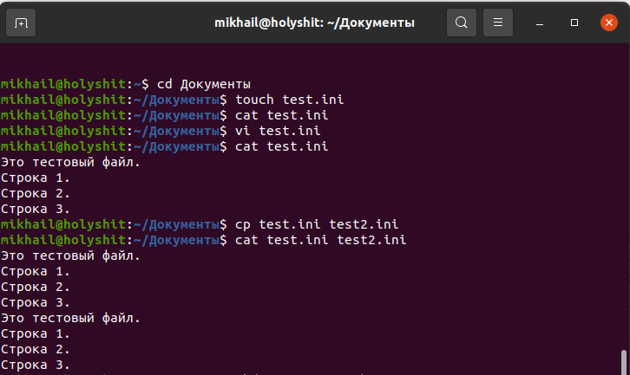
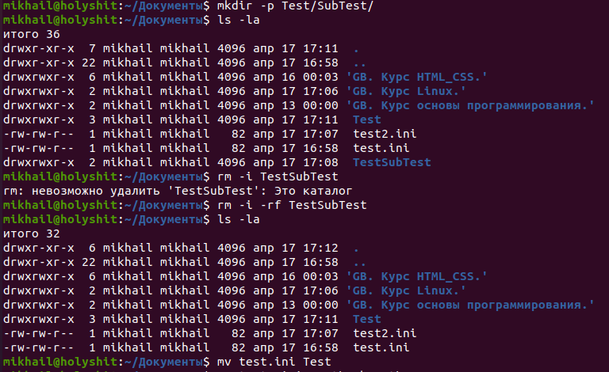
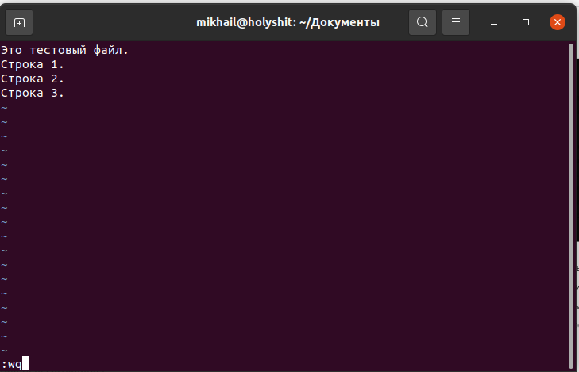

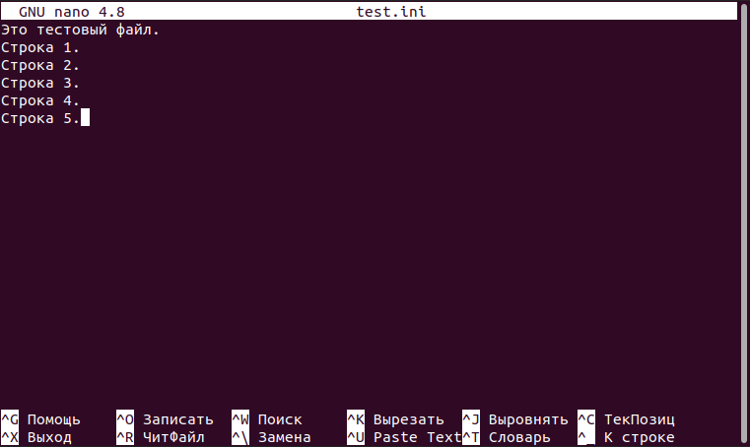

Авторизация по SSH с использованием ключей
Генерация ключей: ssh-keygen
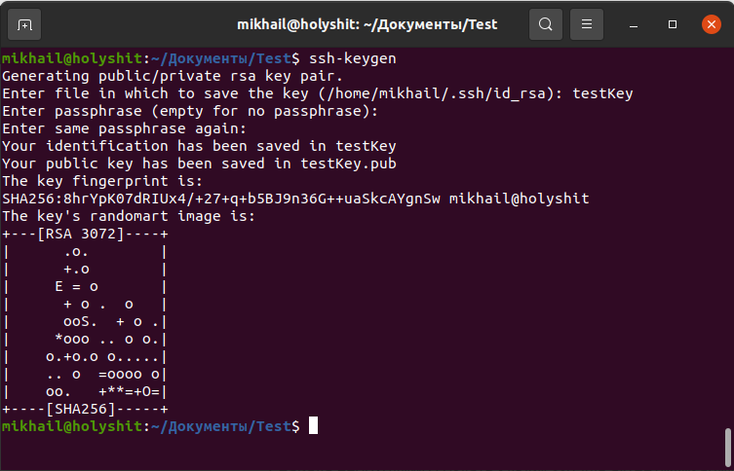
Копирование ключа на удалённый сервер:
ssh-copy-id username@remote_host
Копирование вручную:
cat ~/.ssh/id_rsa.pub | ssh username@remote_host "mkdir -p ~/.ssh && cat >> ~/.ssh/authorized_keys"
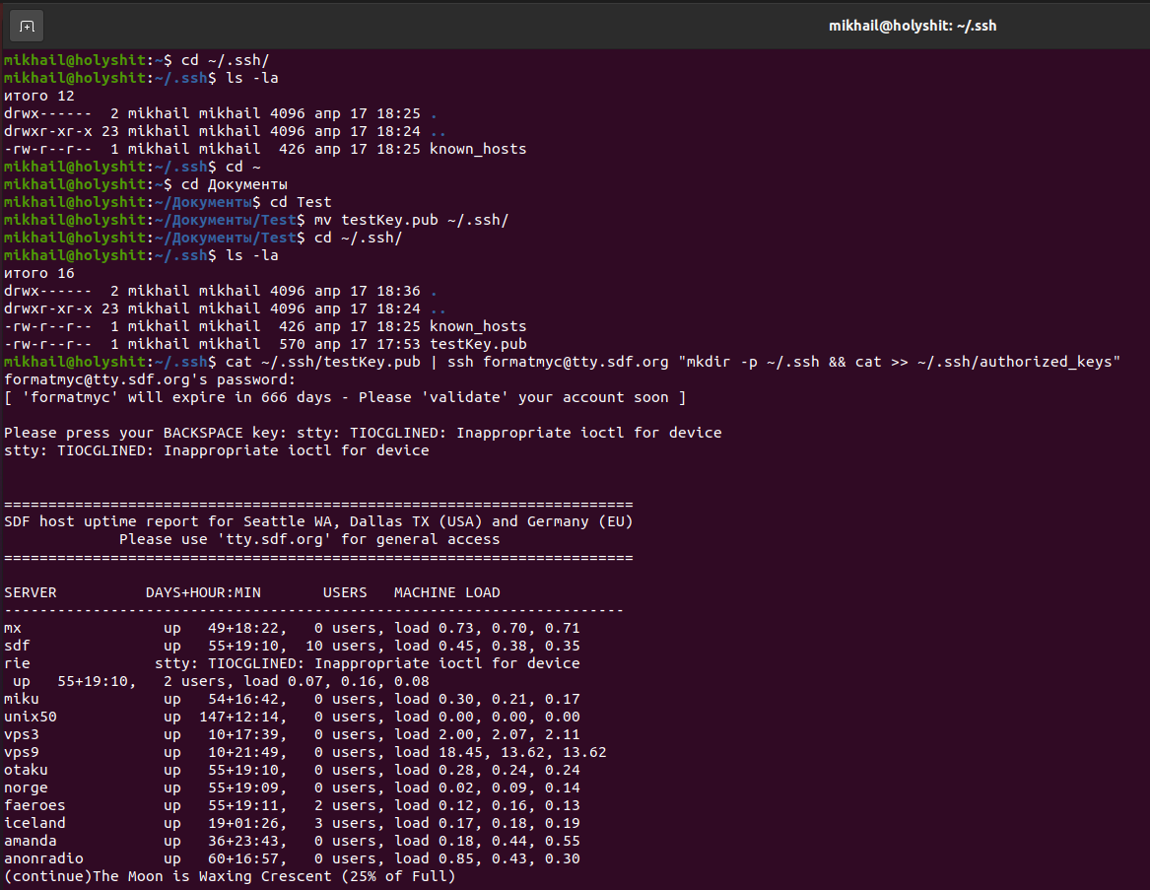
Подключение к серверу:
ssh username@remote_host

